Билет 1
- Роль измерений в жизненном цикле система/программный продукт. Высказывания известных людей о роли измерений.
- Графическая интерпретация процесса разработки в соответствии с ISO/IEC 12207. Функциональная модель процесса обеспечения качества в жизненном цикле разработки программного продукта.
- Динамическое тестирование. Функциональная модель определения показателей качества применительно к тестированию программного продукта и мониторингу потребителей.

Билет 2
- Применение моделей качества в жизненном цикле система/программный продукт.
- Методы непосредственный оценки качества
- Оценка .... (Не помню)

Билет 3
- Количественная оценка качества продукции по ее важнейшему и обобщенному показателю группы свойств продукции. Метод комплексной оценки качества продукции.
- Базовые стандарты в области тестирования программной продукции. основные термины и определения в области тестирования программных средств
- Последовательность действий при определении уровня возможностей процессов ЖЦ программных средств. последовательность действий при улучшении процессов.

Билет 9
- Характеристики основных стандартов оценивания качества в жизненном цикле программных средств.
- Статическая экспертная оценка. Функциональная модель для определения внутренних показателей качества.
- Принятие решений по обеспечению качества программного продукта.

Билет 10
- Примеры стандартизованных показателей надежности, защищенности, сопровождаемости и переносимости.
- Принципы разработки и индексации модели оценки качества программного продукта.
- Шкала рейтингов и требования к рейтингам атрибутов уровней возможностей при оценке качества процессов ЖЦ программных средств.

Билет 12
- Стандартизованный процесс оценки качества программных средств и его характеристики. Целевые объекты оценки. Категории пользователей. Ресурсы и ограничения.
Процесс оценки включает этапы: установление требований оценки, формирование спецификации оценки, разработка проекта оценки, выполнение оценки, заключительные действия.
Характеристики процесса оценки:
- Повторяемость (повторяемость оценки того же самого изделия к такой же самой спецификации оценки)
- Воспроизводимость (другой оценщик проводит проверку результатов первого оценщика)
- Беспристрастность (не должно быть смещения оценки к необходимому результату)
- объективность (сам результат не должен отображать мнение самого оценщика)
Целевые объекты оценки:
Статические продукты: спецификация требований, архитектурный проект, исходные коды, эксплуатационная документация, пояснения по продукту
Динамические продукты: исполняемые промежуточные продукты (в тестовой среде), конечные продукты (в рабочей среде).
Категории пользователей процесса оценки:
- Разработчики (оценивают качество промежуточных продуктов)
- Приобретатели (анализируют с целью их приобретения, участвуют в исследовании продукта при разработке)
- Независимые оценщики (анализируют статические продукты, тестируют динамические продукты для оценки качества по запросу одной из сторон)
Ресурсы: инструменты и методы измерения, международные стандарты, человеческие и финансовые ресурсы, информационные системы, базы знаний.

Ограничения: потребности пользователя, график, бюджет, условия среды, инструменты и методы, требования к отчету.

- Подходы к разграничению требований к программной продукции.
Классификация требований к программной продукции:
- функциональные возможности (физические характеристики и условия среды)
- требования к качеству (функциональная пригодность, эффективность, совместимость, удобство, сопровождаемость, переносимость)
- спецификации защищенности
- требования к внешним интерфейсам
- спецификации безопасности
- эргономические спецификации
- требования к определению данных и базе данных
- требования к установке и приемке
- требования к документации пользователя
- требования к работе пользователя
- требования к поддержке пользователя

- Примеры стандартизованных методов сбора данных для оценки качества программного продукта.
Для внутренних атрибутов качества:
- Функциональное покрытие: подсчитать число функций, которые программно не представлены для реализации предписанных задач
- Коррекция ошибок: подсчитать число обнаруженных и устраненных критических ошибок на стадии разработки и написания кода
- Контроль доступа: подсчитать число конфиденциальных элементов данных, доступ к которым разрешен без авторизации
Для внешних показателей качества:
- Функциональная корректность: сделать функциональные тесты (тест черного ящика) согласно спецификациям требований, подсчитать число неправильно выполненных функций
- Частота отказов: подсчитать число отказов, обнаруженных во время функционирования ПО
Для показателей качества в использовании:
- Выполнение задачи: наблюдая за пользователем, подсчитать число задач, выполняемых правильно без посторонней помощи
- Удовлетворение функциями: подсчитать количество положительных ответов в анкете пользователя

Билет 13
- Количественная оценка качества продукции по ее важнейшему и обобщенному показателю группы свойств продукции
- По важнейшему показателю: Качество оценивают по одному главному, определяющему полезность показателю. Уровень качества рассчитывается как отношение значения оценочного показателя к базовому значению того же показателя: Yк = Роц / Рбаз (Рис. 1).
- По обобщенному показателю: Качество оценивают, если известна функциональная зависимость обобщенного показателя от нескольких единичных показателей свойств. Уровень качества находится как отношение обобщенного показателя оцениваемой продукции к базовому значению обобщенного показателя: Yк = Qоц / Qбаз (Рис. 2).

- Особенности формирования требований к безопасности и качеству компьютерных систем
При разработке требований к безопасности компьютерных систем (как части программной продукции) в качестве основных характеристик безопасности используются атрибуты защищенности, надежности и снижения рисков (модель качества в использовании).
Защищенность и надежность — это атрибуты модели внутреннего и внешнего качества, а безопасность — атрибут модели качества в использовании компьютерных систем, включающих программный продукт.
Требования к компьютерной системе включают требования к качеству и требования к безопасности. Защищенность и безопасность в использовании выделены в отдельные составляющие требований к программному продукту.

- Требования к качеству готового к использованию программного продукта и инструкции по его тестированию (на основе стандарта ГОСТ Р ИСО/МЭК 25051-2017)
Требования к качеству включают 8 показателей: готовый ПП должен соответствовать таким характеристикам, как функциональная пригодность, уровень производительности, совместимость, удобство использования, надежность, защищенность, сопровождаемость, переносимость.
Программный продукт не должен снижать качество работы других программ и ОС.
Инструкция по тестированию: обязана содержать шаги тестов, ожидаемые результаты, критерии оценки, перечень оборудования/данных и порядок оформления дефектов. Главная цель — любой тестировщик может повторить проверку.

Билет 14
- Виды качества в жизненном цикле система/программный продукт и их взаимосвязь.
Виды качества в зависимости от стадии ЖЦ:
- Внутреннее качество — на стадии разработки требований, проектирования и кодирования (применимо к невыполнимому ПО).
- Внешнее качество — на стадии тестирования системы/ПО и данных (применимо к выполнимому ПО в тестовой среде).
- Качество в использовании — на стадии применения системы/ПП (в реальной среде эксплуатации).
Взаимосвязь:
- Улучшение качества процесса → улучшение качества ПП.
- Качество ПП → улучшение качества в использовании.
- Обеспечение внутреннего качества — предпосылка для достижения необходимого внешнего поведения.
- Обеспечение внешнего качества — предпосылка для достижения качества в использовании.
- Пользовательские потребности формируют требования к качеству в использовании в определенных контекстах.

- Алгоритм и классификационные признаки процесса комплексной оценки качества, предложенные ГГ. Азгальдовым.
Алгоритм:
- Первый этап (оценка простых свойств): составление иерархической схемы свойств; назначение интервала изменений показателей; выбор базовых показателей; определение вида зависимости между Pij и Kij; вычисление оценок свойств Kij.
- Второй этап (оценка сложных свойств): выбор шкалы размерностей; определение способа нахождения весомостей ωij; выбор метода сведения оценок Kij; вычисление итоговой оценки K0; анализ и принятие решения.
Классификационные признаки процесса оценки качества:
- Учёт весомости отдельных свойств (учитывающие / не учитывающие).
- Вид зависимости между показателями простых свойств и их оценками (линейная / нелинейная / неявная).
- Способ определения весомости (стоимостной / эвристический (экспертный) / вероятностно-статистический / комбинированный).
- Способ сведения воедино оценок отдельных свойств (средняя геометрическая / средняя арифметическая / средняя гармоническая / принципы теории распознавания образов).

- Содержание и функциональная модель плана оценки качества.
Содержание плана оценки качества:
- Результаты расчета необходимого количества точек верификации и валидации.
- График оценки качества (временные интервалы точек верификации, валидации).
- Установленные нормативные значения уровней качества (кривые прогнозируемого качества).
- Результаты расчета необходимых ресурсов для сбора данных и проведения оценок.
- Методы и порядок сбора данных для определения показателей качества.
- Методы и порядок оценки качества ПП на основе собранных данных.
Функциональная модель плана оценки качества:
На вход поступает модель оценки. Этапы: Анализ модели требований и модели оценки качества ПП –> Анализ ресурсного обеспечения оценки качества ПП –> Разработка методов сбора данных для оценки качества –> Расчет ресурсов, порядка и графика сбора, методов и порядка оценки качеств. Выход: План оценки качества ПП

Билет 17
- Метод комплексной оценки качества продукции.
Суть метода: Предусматривает использование комплексных показателей совокупностей свойств. Применяется, когда нужно наиболее точно оценить качество сложных изделий.
Требования к комплексному показателю (K):
- Репрезентативность (представленность всех основных характеристик)
- Монотонность (изменение K при изменении любого единичного показателя)
- Критичность (чувствительность к выходу единичного показателя за допустимые пределы)
- Нормированность (численное значение K заключено между min и max единичных показателей)
- Сравниваемость (одинаковость методов расчетов, выражение в безразмерных единицах)
Расчет:
- Комплексный показатель K находят как средневзвешенное арифметическое (при пропорциональном влиянии свойств): K = Σ(ai × qi)
- Или как средневзвешенное геометрическое (при нелинейной, степенной зависимости): K = Π(qi^mi), где mi = 1/bi
- Уровень качества: Yк = Kоц / Kбаз
- Сумма коэффициентов весомости = 1

- Стандартизованные процессы, связанные с обеспечением и оценкой качества программных средств в соответствии с ГОСТ Р ИСО/МЭК 12207
Процессы, относящиеся к обеспечению и оценке качества:
Процессы организационного обеспечения проекта:
- Процесс менеджмента качества
Процессы проекта:
- Процесс управления и оценки проекта
- Процесс менеджмента измерений
Технические процессы:
- Определение требований правообладателей
- Анализ системных требований
- Процесс квалификационного тестирования системы
- Процесс поддержки приемки программных средств
Процессы реализации программных средств:
- Процесс анализа требований к программным средствам
- Процесс конструирования программных средств
- Процесс квалификационного тестирования программных средств

- Оценка рисков при определении уровней возможностей процессов ЖЦ программных средств.
Источник рисков: Анализируются разрывы между целевым уровнем возможностей и фактическими рейтингами атрибутов процессов.
Разрывы атрибутов процесса (Рис. 87):
- Полностью достигнут (85-100%) — разрыва нет
- В основном достигнут (50-85%) — небольшой разрыв
- Частично достигнут (15-50%) или не достигнут (0-15%) — большой разрыв
Разрывы уровня возможностей и степень риска:
- Нет больших или небольших разрывов — риска нет
- Только небольшие разрывы — незначительный риск
- Единственный большой разрыв на уровнях 2-5 — значительный риск
- Единственный большой разрыв на уровне 1 или более одного большого разрыва — существенный риск
Общий риск, сопряженный с процессами:
- Оптимизирующий
- Предсказуемый
- Установленный
- Управляемый
- Осуществленный

Билет 18
- Взаимосвязь стандартизованных моделей качества и компонентов компьютерных систем.
Основные стандартизованные модели качества:
- Модель качества в использовании (5 характеристик: результативность, эффективность, удовлетворенность, свобода от риска, покрытие контекста)
- Модель качества продукта (8 характеристик: функциональная пригодность, производительность, совместимость, удобство использования, надежность, защищенность, сопровождаемость, переносимость)
Взаимосвязь с компонентами компьютерной системы:
Модель требований к качеству ПП, построенная от атрибутов качества, включает декомпозицию элементов (нецелевых системных компонентов):
- Требования к целевому программному обеспечению
- Требования к целевым данным
- Требования к аппаратному обеспечению (вычислительной технике)
- Требования к нецелевому программному обеспечению (ОС)
- Требования к нецелевым данным (базам данных)
Каждый элемент может включать собственную модель требований к качеству.
Применение в ЖЦ: Модели качества применяются на всех этапах ЖЦ компьютерных систем: от анализа требований до установки и функционирования.

- Метод экспертных предпочтений (парных сравнений) при построении структуры требований к качеству программного продукта. Точные методы решения задач парных сравнений.
Суть метода: Метод экспертных предпочтений (парных сравнений) предложен для определения весовых коэффициентов компонентов в модели требований ПП в пределах одного уровня декомпозиции. Метод предполагает использование количественных суждений об относительном весе каждой пары компонентов (Ni, Nj), которые представляются с помощью квадратной матрицы парных сравнений A = (aij).
Правила построения матрицы:
- Для любых i: aii = 1.
- Если aij = α, то aji = 1/α (свойство обратносимметричности).
- Интенсивность относительной важности задается по шкале от 1 до 9 (1 — равная важность, 3 — умеренное превосходство, 5 — существенное, 7 — сильное, 9 — значительное).
Точные методы решения:
- Нахождение λmax: Решается характеристическое уравнение det(A — λE) = 0, которое представляет собой полином n-ой степени. Корни этого уравнения — искомые собственные значения. λmax — максимальное из найденных собственных значений.
- Нахождение собственного вектора ω: Решается векторное уравнение Aω = λmaxω относительно собственного вектора ω. Поскольку матрица (A — λmaxE) — вырожденная, одно из уравнений системы заменяют на условие нормировки Σ ωk = 1, что обеспечивает единственность решения.
- Оценка согласованности: Вычисляется индекс согласованности (ИС) по формуле: ИС = (λmax — n) / (n — 1). Затем рассчитывается отношение согласованности (ОС) = ИС / СС, где СС — средняя случайная согласованность (берется из таблицы 2). Если ОС ≤ 20%, результаты считаются приемлемыми.
Применение в построении требований: Метод парных сравнений используется для определения весовых коэффициентов на уровне 8 характеристик качества. Характеристики с самыми незначительными весовыми коэффициентами (не более двух) исключаются из модели требований.

- (не точно)Функциональная модель сбора данных
Процесс сбора данных для оценки качества ПП:
- Специалисты по качеству при участии менеджеров проектов осуществляют предварительный контроль собранных данных
- На основе анализа данных формируются необходимый достаточный объем данных для оценки качества на определенном этапе верификации, валидации или функционирования ПП
- При недостаточном сборе данных могут рассчитываться коэффициенты полноты сбора данных
- На основе значений этих коэффициентов может рассчитываться необходимый объем проведения дополнительных тестов и тестовых случаев, мероприятий и ресурсов по сбору данных
- На этапе подготовки данных для оценки качества формируется таблица регистрации данных в соответсвии с компонентами модели оценки качества ПП, (возможно следующий пункт) на этом этапе также может осуществляться дополнительный контроль полноты и корректности собранных данных
- В случае недостаточности данных и/или их некорректных значений соответсвующие запросы отправляются на этап контроля данных или непосредственно в процесс тестирования и/или мониторинга
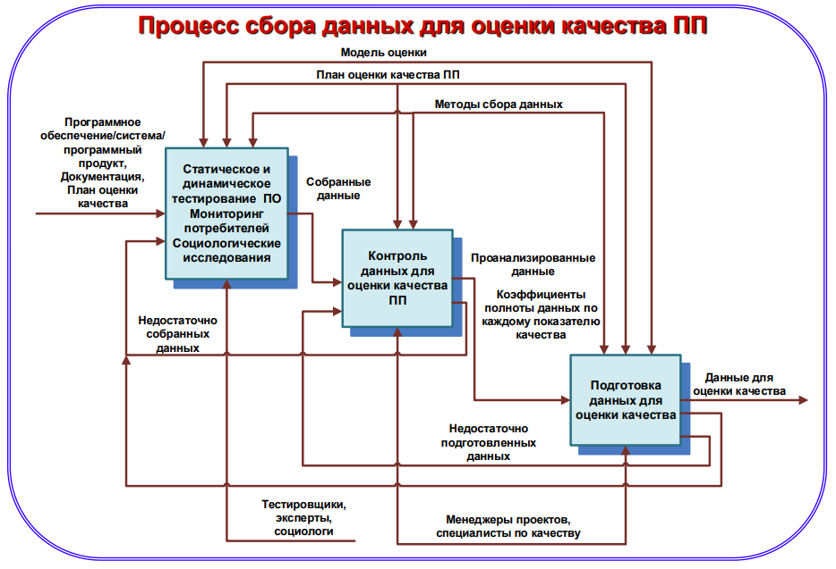
Продиктовать только голубые блоки

Билет 19
- Интегральный метод количественной оценки качества продукции
- Процесс создания структурной модели требований к оценке качества программного продукта
- Определение уровня качества программного продукта по отношению к потребностям заказчиков и потенциальных пользователей. Циклограмма допустимых уровней соответствия и достижимых уровней качества

Билет 20 (не точные формулировки)
- Семиэтапный процесс парадигмы доктора Виктора Бейзили. Характеристика каждого этапа процесса.
- Метод экспертных оценок парных сравнений.
- Индикаторы оценки возможностей ЖЦ программных средств.
Последний вопрос вообще формулировку не помню
Но чет про индикаторы и возможности

Билет 22 вроде:
- Оценка качества продукции по ее экономической эффективности.
- Классификация моделей требований к качеству программной продукции.
- Определение метрических показателей качества программного продукта

Билет 23
- Стандартизованные уровни и модули процесса оценки качества программных средств.
- Классификационные признаки процесса комплексной оценки качества продукции предложенные Г.Г. Азгальдовым.
- Инструкции по тестированию и оценке качества готового к использованию программного продукта (в соответствии с ГОСТ Р ИСО/МЭК 25051-2017).

Билет без номера
- Парадигма доктора Виктора Бейзили (Dr. Viktor Basili). Назначение и формулировка.
- Особенности разработки требований к качеству
программной документации. Стандарты применяемые к программной документации.
- Определение метрических показателей качества программного продукта. Получение комплексных значений показателей качества.

